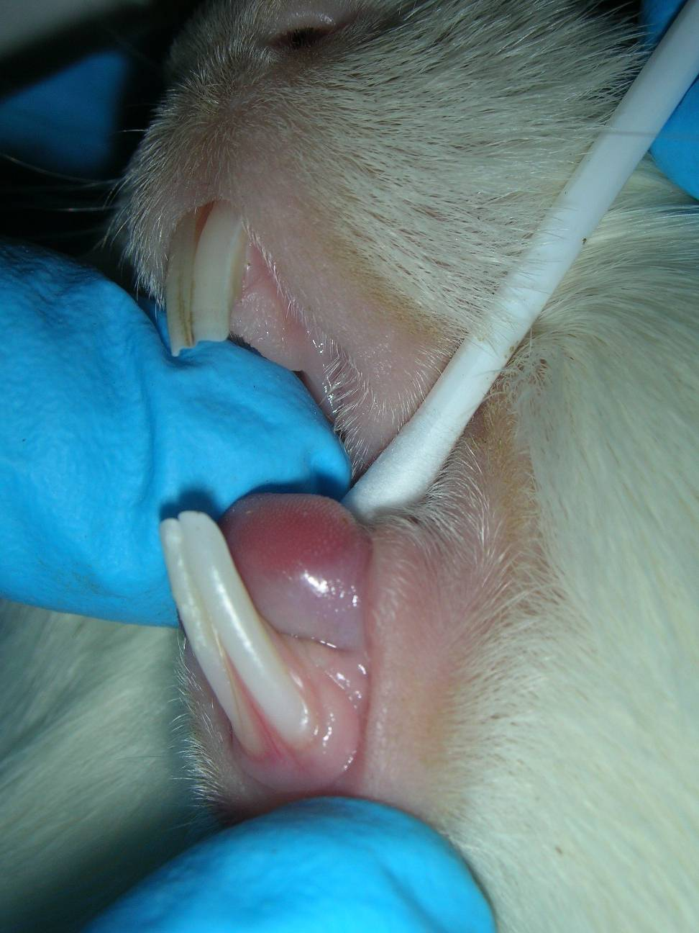
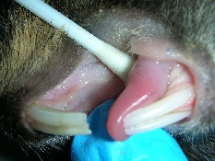
Figuras 1 y 2. Tratadas DMBA + TPA + Etanol. Placas blancas de bordes regulares similares a leucoplasia oral homogénea en humanos.

1
2

